федеральное государственное бюджетное образовательное учреждение
высшего образования
«Тольяттинский государственный университет»

УПРАВЛЕНИЕ ДОПОЛНИТЕЛЬНОГО ПРОФЕССИОНАЛЬНОГО ОБРАЗОВАНИЯ

МЕТОДИЧЕСКАЯ РАЗРАБОТКА СЛУШАТЕЛЯ
курсов повышения квалификации работников образования
на основе Именного образовательного чека

«РЕАЛИЗАЦИЯ ФГОС ДОШКОЛЬНОГО ОБРАЗОВАНИЯ
В ПРАКТИЧЕСКОЙ ДЕЯТЕЛЬНОСТИ ПЕДАГОГА ДОО»

тема: «Методическое обеспечение реализации федерального государственного образовательного стандарта в практической деятельности педагога ДОО»
(в рамках календарно-тематического планирования тематического блока
«Основы безопасной жизнедеятельности», темы недели «Если дома ты один»,
темы дня « Опасные ситуации дома: огонь» в старшей группе)

Выполнил:
Эльдештейн Т. А., воспитатель
МБУ «Школа №3» СП д/с «Березка»

Проверил: __________С.Е. Анфисова

Тольятти-2018
Календарно-тематическое планирование
Группа старшая

Тематический блок «Основы безопасной жизнедеятельности»

Тема недели: «Если дома ты один»

Тема дня (понедельник) «Опасные ситуации дома: огонь»
Тема дня (вторник) «Опасные ситуации дома: лекарства»
Тема дня (среда) «Опасные ситуации дома: мелкие предметы»
Тема дня (четверг) «Опасные ситуации дома: электричество»
Тема дня (пятница) «Встреча с незнакомцем»

Содержание ООП ДО в МБУ «Школа №3» СП д/с «Березка»
ОО «Познавательное развитие»
Содержание:
- формировать у детей осознанное и ответственное отношение к выполнению правил пожарной безопасности.
– способствовать актуализации и закреплению знаний о пожарной безопасности дома;
– развивать воображение и наглядно-образное мышление;
- систематизировать представления детей о причинах возникновения пожара.

ОО «Социально-коммуникативное развитие»
Содержание:
– обогащать представления детей в рамках ранней профориентации через сюжетно – ролевую игру «Служба спасения»;
– формировать умение слушать и слышать, высказывать свою точку зрения.

ОО «Речевое развитие»
Содержание:
– формировать у детей умения самостоятельно строить игровые и деловые диалоги;
– обогащать активный словарь детей за счет слов, обозначающих названия
профессий - пожарный, спасатель;
техники, помогающей в работе (шланг, машина, огнетушитель);
– развивать у детей способы обобщения – объединения предметов в группы по существенным признакам.

ОО «Художественно-эстетическое развитие»
Содержание:
– способствовать креативному мышлению, и развитию эстетического вкуса;
- развивать способность передавать воображаемые образы в процессе продуктивной деятельности (коллаж);
– развивать у детей умение планировать деятельность, доводить работу до результата, оценивать его;
– формировать у детей умения применять разнообразные изобразительные материалы и инструменты.

ОО «Физическое развитие»
Содержание:
- развивать интерес к подвижным играм;
- создать условия для двигательной активности детей;
- развивать координацию движений в соответствии с текстом.

Совместная деятельность педагога и детей |  | Условия для самостоятельной деятельности детей (организация развивающей предметно-пространственной среды) | Взаимодействие (сотрудничество)  с родителями
НОД | Образовательная деятельность  в режимных моментах |  | Взаимодействие (сотрудничество)  с родителями
НОД 1  Вид деятельности: познавательно-исследовательская  ОО «Познавательное развитие»  Тема: «Основные правила пожарной безопасности дома»  Цель НОД: познакомить детей с правилами пожарной безопасности дома.  Ход НОД  1. Сюрпризный момент: аудио запись сирены пожарной машины.  Цель: вызвать у детей интерес к предстоящей деятельности.  2. Беседа «Куда едет машина и что могло случиться»  Цель: расширять представления детей о работе пожарной службы.  3. Загадка «Спички»  Цель: Совершенствовать умение детей отгадывать загадки.  4. Показ картинок «Огонь – друг, огонь - враг»  Цель: закреплять представления детей о пользе и вреде огня.  5. Опыт №1 «Можно ли касаться зажженной свечи?»  Цель: закреплять представление детей о тепловых свойствах огня.  6. Опыт №2 «Что горит, а что не горит»  Цель: развивать познавательно – исследовательский интерес, привлекать детей к экспериментам. Развить способности целенаправленно наблюдать, давать правильную оценку предметам.  7. Опыт№3 «Способы тушения огня»  Цель: расширять представления детей о правилах поведения при возгорании предметов, о том, что в случае необходимости нужно позвонить по номеру – «01», «101»  8. Дидактическая игра «Горит или не горит» (предметы из дерева, бумаги, ткани, железа, камня, стекла)  Цель: развивать у детей зрительное восприятие, внимание, формировать навыки работы в команде.  9. Физическая минутка «Мы сидели, мы стояли»  Цель: создать условия для двигательной активности детей, развивать координацию движений в соответствии с текстом.  10. Сюжетно – ролевая игра «Звонок в пожарную часть»  Цель: расширять представление детей о работе пожарной службы, формировать навыки общения с дежурным пожарной части в экстремальной ситуации, закреплять умение называть свое имя, фамилию, возраст, домашний адрес, телефон.  11. Просмотр мультфильма «Смешарики» «Тушение электро - приборов»  Цель: закреплять правила безопасности общения с бытовыми предметами  12. Рефлексия  Цель: похвалить детей за правильные ответы, поблагодарить за активную совместную деятельность.  НОД 2  Вид деятельности: конструктивный (аппликация)  ОО «Художественно- эстетическое развитие»  Форма: НОД:  Тема: «Опасные предметы в доме»  Цель: формировать представление детей о работе в группе, закреплять навык составление плаката – коллажа.  Ход НОД  1.Рассматривание картинок «Мамины помощники»  Цель: формировать у детей системные представления об окружающем мире, о  роли и месте электрических приборов и предметов домашнего обихода в жизни человека.  2. Беседа «Что может стать причиной пожара дома?  Цель: формировать представления у детей о том, что необходимые бытовые предметы могут стать причиной пожара (электроприборы, газовая плита) 3.Физминутка «Ветер дует нам в лицо»  Цель: развивать двигательную активность, интерес к играм.  4. Коллективное создание плаката – коллажа. «Знать должен ребенок, хоть он и мал. Без взрослых пользоваться этим опасно. Может возникнуть пожар» (картинки из журналов: бытовая техника, посуда, игрушки, продукты, одежда)  Цель: развивать умение работать в группе, развивать навык детей аргументировать свой выбор картинок в ходе коллективной работы,  5. Рефлексия  Цель: формировать у детей умение презентовать свою работу, развивать у детей уверенность в себе, адекватную самооценку. | Утро  Беседа «Эта спичка – невеличка»  Цель: разъяснить детям об опасности спичек, если они попадут в неумелые руки невнимательного, безответственного человека.  Загадывание загадок  Цель: развивать у детей слуховое восприятие, мышление, побуждать детей отгадывать загадки.  Дидактическая игра  «Запрещается - разрешается»  Цель: развивать логическое мышление, воображение, систематизировать представления детей о пожарной безопасности.  Прогулка 1, 2  Подвижная игра «На пожаре»  Цель: прививать интерес к социально значимым профессиям (пожарный, спасатель), совершенствовать волевые качества детей.  Чтение стихотворения  «Мчится красная машина» К. Оленев.  Цель: развивать у детей умение внимательно и заинтересованно слушать стихотворный текст; обогащать представления о работе пожарных.  Малоподвижная игра  «Это я, это я это все мои друзья» (вопросы по правилам пожарной безопасности).  Цель: задаются вопросы, если разрешается, то, хлопают, а если нет, то топают ногами.  Вечер  Чтение стихотворения  К. Чуковский «Путаница».  Цель: развивать у детей умение внимательно и заинтересованно слушать стихотворный текст, анализировать его, выделять проблему и делать выводы.  Подвижная игра  «При пожаре, не зевай, а ведро передавай »  Цель: закреплять умения детей быстро реагировать на сигнал, выполнять действия в команде, соблюдать правила игры.  Беседа - презентация «Что находится в пожарной машине?»  Цель: закрепить представления детей о специальном пожарном оборудовании. | Актуальная среда: энциклопедия «Виды пожарного транспорта».  Возможные самостоятельные действия с предложенными материалами  Дети рассматривают энциклопедию.  Актуальная среда:  дидактическая настольно-печатная игра Лото «Бытовые электро - приборы».  Возможные самостоятельные действия с предложенными материалами  (игровые карточки, фишки)  Дети играют в лото.  Актуальная среда:  дидактическая настольно-печатная игра «Азбука безопасности» (один дома)  Возможные самостоятельные действия с предложенными материалами  (игровое поле, фишки, призовые жетоны)  Дети проходят по игровому полю.  Актуальная среда: сюжетные картинки.  Дидактическая игра «Не играй с огнем»  Возможные самостоятельные действия с предложенными материалами  Рассматривают сюжетные картинки.  Актуальная среда:  раскраски «Не играй с огнем», цветные карандаши.  Возможные самостоятельные действия с предложенными материалами  Дети раскрашивают раскраски по теме.  Актуальная среда:  строительный набор – конструктор «Лего» «Пожарная часть».  Возможные самостоятельные действия с предложенными материалами  Дети создают постройки, обыгрывают их.  Актуальная среда:  сюжетно – ролевая  игра «Служба спасения» Набор предметов специального назначения (каска, перчатки, маска, шланг, ведерко с «песком», лопатка, плед, носилки для кукол и т.д.)  Возможные самостоятельные действия с предложенными материалами  Дети обыгрывают сюжет «Игрушки в беде».  Применяют предметы по назначению. | Памятка для родителей «Советы от опытного пожарного для детей и взрослых».  Цель: познакомить родителей со средствами пожаротушения до приезда пожарных.  Организация семейных конкурсов творческих работ "Спички детям не игрушки", "Опасная пожар - птица", "Сохраним свой дом от огня"  Цель: привлечение родителей к совместной деятельности с детьми  Беседа-практикум «Оказание первой медицинской помощи при ожогах и других травмах» ", "Опасность в доме"  Цель: практическая отработка с родителями экстремальных ситуаций и оказание первой помощи.

КОНСПЕКТ
непрерывной образовательной деятельности воспитателя и детей (НОД)
по теме ««Основные правила пожарной безопасности дома»

Возрастная группа: старшая.
Виды и разновидности деятельности детей:
– Познавательно-исследовательская деятельность (экспериментирование)
– Игровая деятельность (дидактические игры с предметами, дидактические настольно-печатные игры)
– Коммуникативная деятельность (комплексное взаимодействие)
– Восприятие художественной литературы и фольклора (ситуативный разговор)
– Двигательная деятельность (подвижные игры)
– Изобразительная деятельность (аппликация)

Интегрированные виды деятельности детей:
– Познавательно-игровая деятельность
– Двигательно-игровая деятельность
– Литературно-познавательная
– Изобразительно-трудовая деятельность
– Коммуникативно-двигательная деятельность
–
Содержание деятельности детей (дидактические единицы)
– представления детей о пользе и вреде огня;
– представления о опасных ситуациях в доме (картинки с изображением разных ситуаций в доме «опасно», «не опасно»);
– представления детей о правилах поведения при возгорании предметов;
– представление детей о работе пожарной службы;

Образовательные задачи.
ЗНАНИЯ
- Расширять знания о работе пожарной службы.
- Обогащать активный словарь детей за счет слов, обозначающих названия
профессий - пожарный, спасатель.
- Закреплять представления детей о пользе и вреде огня.
4. Формировать системные представления об окружающем мире, о роли и месте электрических приборов и предметов домашнего обихода в жизни человека.

ОТНОШЕНИЯ
1. Формировать у детей положительное отношение к труду пожарного, спасателя
2.Способствовать формированию у детей интереса к образовательной деятельности.

ДЕЙСТВИЯ
1. Развивать двигательную активность.
2. Развивать координацию движений в соответствии с текстом.
3. Формировать у детей умение проводить эксперименты.
4. Развивать у детей умение планировать деятельность, доводить работу до результата, оценивать его.
5. Развивать у детей навыки связной речи при обосновании своих суждений
в ходе беседы.

Интегрированная форма: исследовательская мастерская
Задания для совместной деятельности детей

Задание/ инструкция педагога  (действие и его содержание) | Способ  предъявления педагогом задания детям | Результат выполнения задания детьми
Послушайте и ответьте. Какая машина издает такие звуки? | Аудиовизуальный | Высказанный правильный ответ  о названии транспорта
Посмотрите на слайд. Ответьте. Куда едет машина? Что могло случиться? | Словесный | Высказанные предположения
Послушайте и отгадайте загадку. | Словесный | Отгаданная загадка.
Посмотрите на картинки. Мальчики выберите картинки где «огонь враг», девочки выберите картинки где «огонь друг» | Словесно-практический | Выполненное задание.
Помогите мне провести эксперимент, что горит в огне, что не горит в огне. | Наглядно-практический | Определение пожароопасных материалов (бумага, ткань, дерево), не пожароопасных материалов (камень, железо, стекло).
Выскажите свое мнение о проведенном эксперименте | Словесный | Высказанное мнение.
Приглашаю вас принять участие в игре – поиске. | Словесный | Активизированное внимание
Поделитесь на две команды. Первая команда собирает предметы, которые не горят, вторая команда собирает предметы, которые горят. | Словесный | Правильно выполненное задание.
Вспомните, по какому номеру нужно звонить, если в доме пожар. | Словесный | Названый ответ
Скажите, что нужно сообщить дежурному по телефону «01» | Словесный | Названный адрес происшествия. Объяснение причины.
Предлагаю поиграть в игру «Мы сидели, мы стояли»  Послушайте правила игры. | Словесно-практический | Выполненные инструкции к игре.
Посмотрите мультфильм «Тушение электро – приборов» и обсудите действия героев мультфильма после просмотра. | Наглядный | Просмотренный и обсужденный мультфильм

Материалы и оборудование.
1. Стимульный материал:
– Аудиозапись
2. Материалы для деятельности детей:
*материалы для преобразования и трансформации
– природные, подсобные материалы;
– наборы картинок для иерархической классификации.
*материалы для представления заданий и результатов деятельности:
– стенды (магнитная доска);
– горючие и не горючие предметы для Д/И.
*Материальные средства для деятельности детей:
– атрибуты для игровой деятельности (сюжетно – ролевая игра);
– иллюстративный материал (предметные и сюжетные картинки);
– столы.
3. Дидактический материал:
– сценарий;
– серии картинок (Огонь - враг, огонь - друг);
4. Оборудование (техническое обеспечение) деятельности детей:
– интерактивная доска;
– магнитофон;
– ноутбук;
– мультимедиа проектор;
– видеозаписи (мультфильм);
– флэш носитель с презентацией.

Конструктор совместной деятельности педагога и детей

Этап | Деятельность педагога | Деятельность детей
Мотивационно-целевой | Педагог предлагает послушать сигнал сирены машины. | Слушают сигнал
Содержательно-деятельностный | Приглашает детей принять участие в беседе, какому виду транспорта принадлежит сигнал. | Называют знакомые виды специального транспорта.
Содержательно-деятельностный | Просит посмотреть на слайд, подумать. Куда едет машина? Что могло случиться? | Выказывают свои варианты. Задают вопросы.
Содержательно-деятельностный | Загадывает загадку. Показывает на слайде картинку с правильным ответом. | Слушают. Выказывают свои варианты.
Содержательно-деятельностный | Предлагает обратиться к предметным картинкам, рассмотреть их, назвать, мальчикам отыскать карточки «огонь враг», девочкам отыскать карточки «огонь друг» | Знакомятся с картинками, обсуждают, называют предметы. Сортируют картинки по значению: «Огонь враг», «Огонь друг»
Содержательно-деятельностный | Предлагает провести эксперимент, обсудить результаты. | Обсуждают, какие предметы горят, какие нет, делают выводы
Содержательно-деятельностный | Предлагает поделиться на две команды. Приглашает принять участие в игре – поиске. Оказывает помощь при затруднении, указывает ошибки и недочеты. | Делятся на команды. Приступают к игре. При затруднении обращаются за помощью к педагогу, товарищам.
 | Проводит детей к стульчикам и просит вспомнить номер для вызова пожарных. | Называют номер телефона.
 | После трудоемких заданий приглашает отдохнуть, расслабиться и провести динамическую паузу. «Мы сидели, мы стояли»  Предлагает встать врассыпную, и выполнять движения по тексту стихотворения. | Встают в рассыпную, проговаривают текст. Выполняют движения.
Оценочно-рефлексивный | Обращает внимание на экран. Приглашает посмотреть мультфильм «Тушение электро - приборов». Сообщает, что Смешарики приготовили этот поучительный подарок для детей. | Смотрят мультфильм.
Оценочно-рефлексивный | Привлекает детей к обсуждению мультфильма после просмотра.  Хвалит детей.  Благодарит за совместную деятельность. | Обсуждают между собой и с педагогом свои впечатления, действия героев.

Методы и приемы (методическое сопровождение)
1. Методы стимулирования и мотивации деятельности детей, их интереса к деятельности (эмоциональная и интеллектуальная стимуляция):
– аудиозапись сигнала пожарной машины;
– вводная беседа (актуализирующая имеющийся опыт детей);
Вопросы беседы:
1. Назовите машину, которая издает такой сигнал?
2.Как вы думаете, куда спешат пожарные?
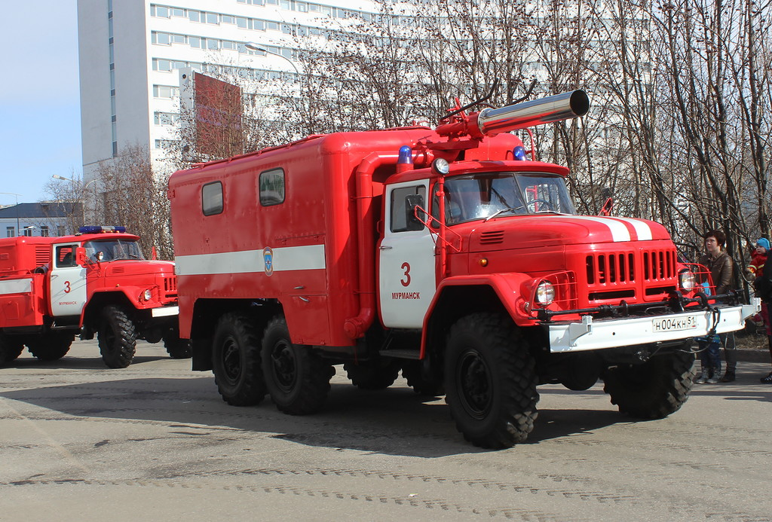

2. Методы организации и осуществления деятельности:
Словесные
– Отгадывание загадок
Загадка о спичках
В ряд лежат они в коробках.
В красных шапках на головках.
Их, пожалуйста, не тронь –
Притаился в них огонь. (Спички)
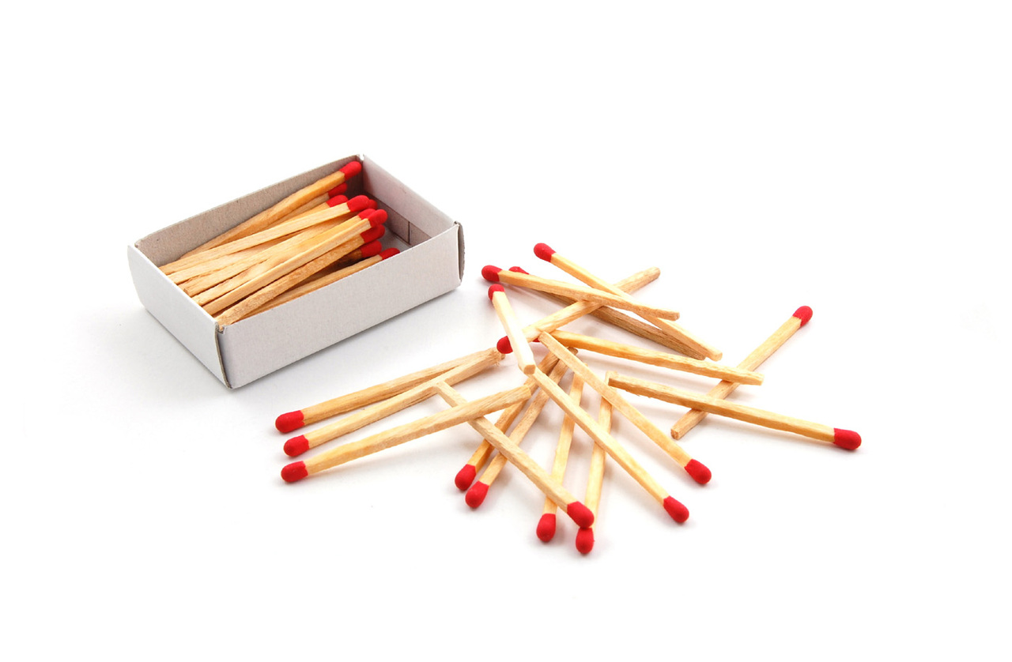
– Беседа-рассуждение «Огонь – друг, огонь – враг»
Вопросы беседы:
- Ребята, а для чего нужны спички?
- Чтобы сварить еду нужны спички?
- Можно ли пользоваться детям спичками?
- Можно включать самостоятельно электроприборы?
- Почему нельзя оставлять без присмотра электроприборы?
- Кто из вас может рассказать про добрый, полезный огонь, который приносит пользу людям.
- А вы знаете, когда огонь может стать врагом человеку?
– аудиовизуальные (сочетание словесных и наглядных методов)
Д/И «Огонь – друг, огонь - враг»
- Посмотрите на картинки, найдите изображения, где огонь является помощником человеку, а где врагом.

 | 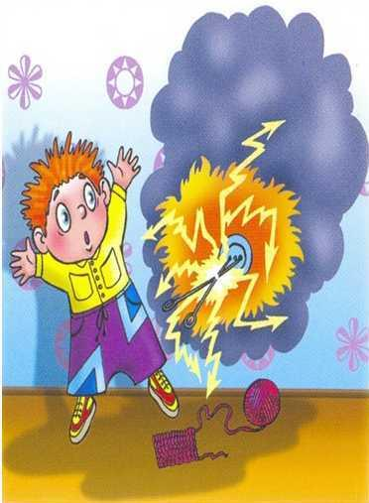 | 
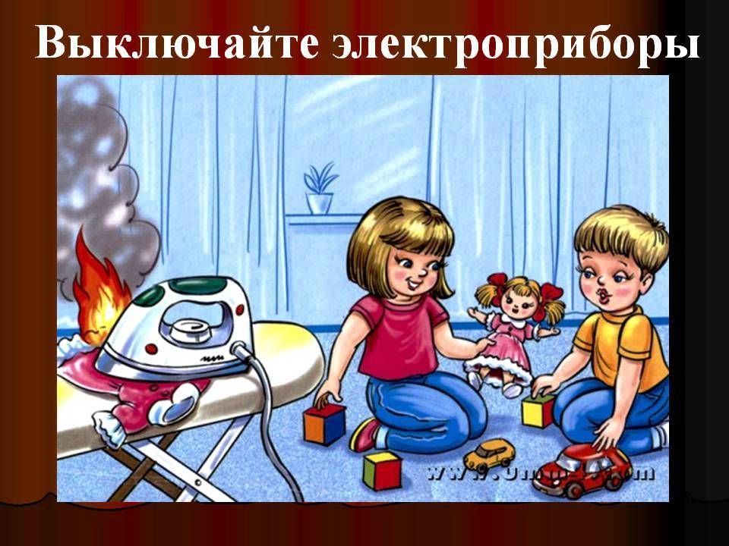 | 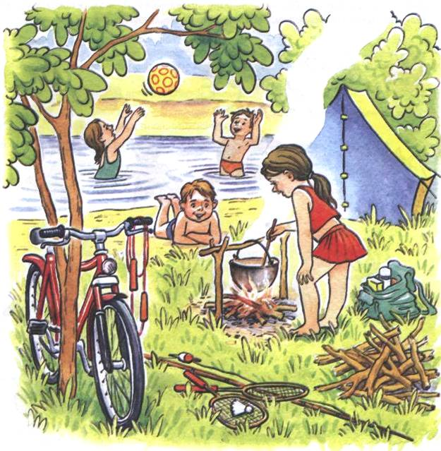 | 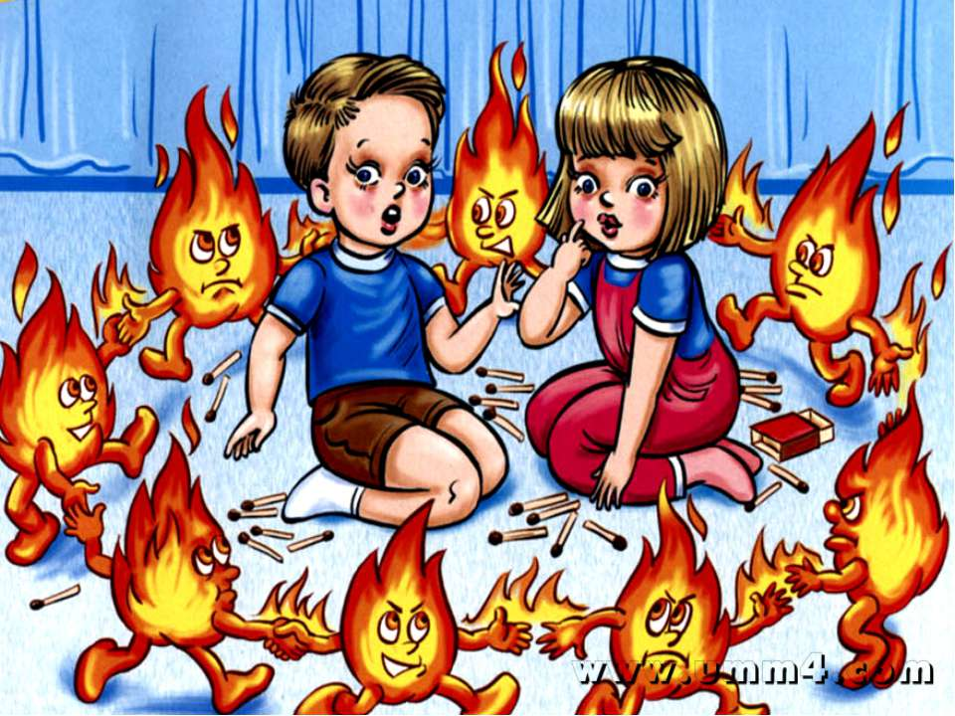
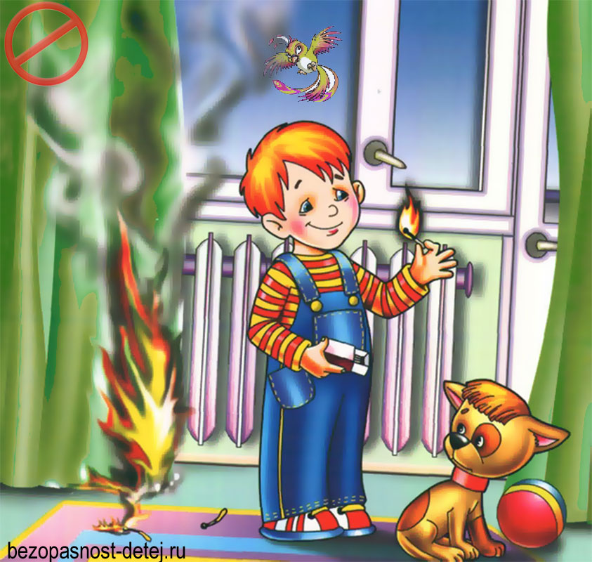 | 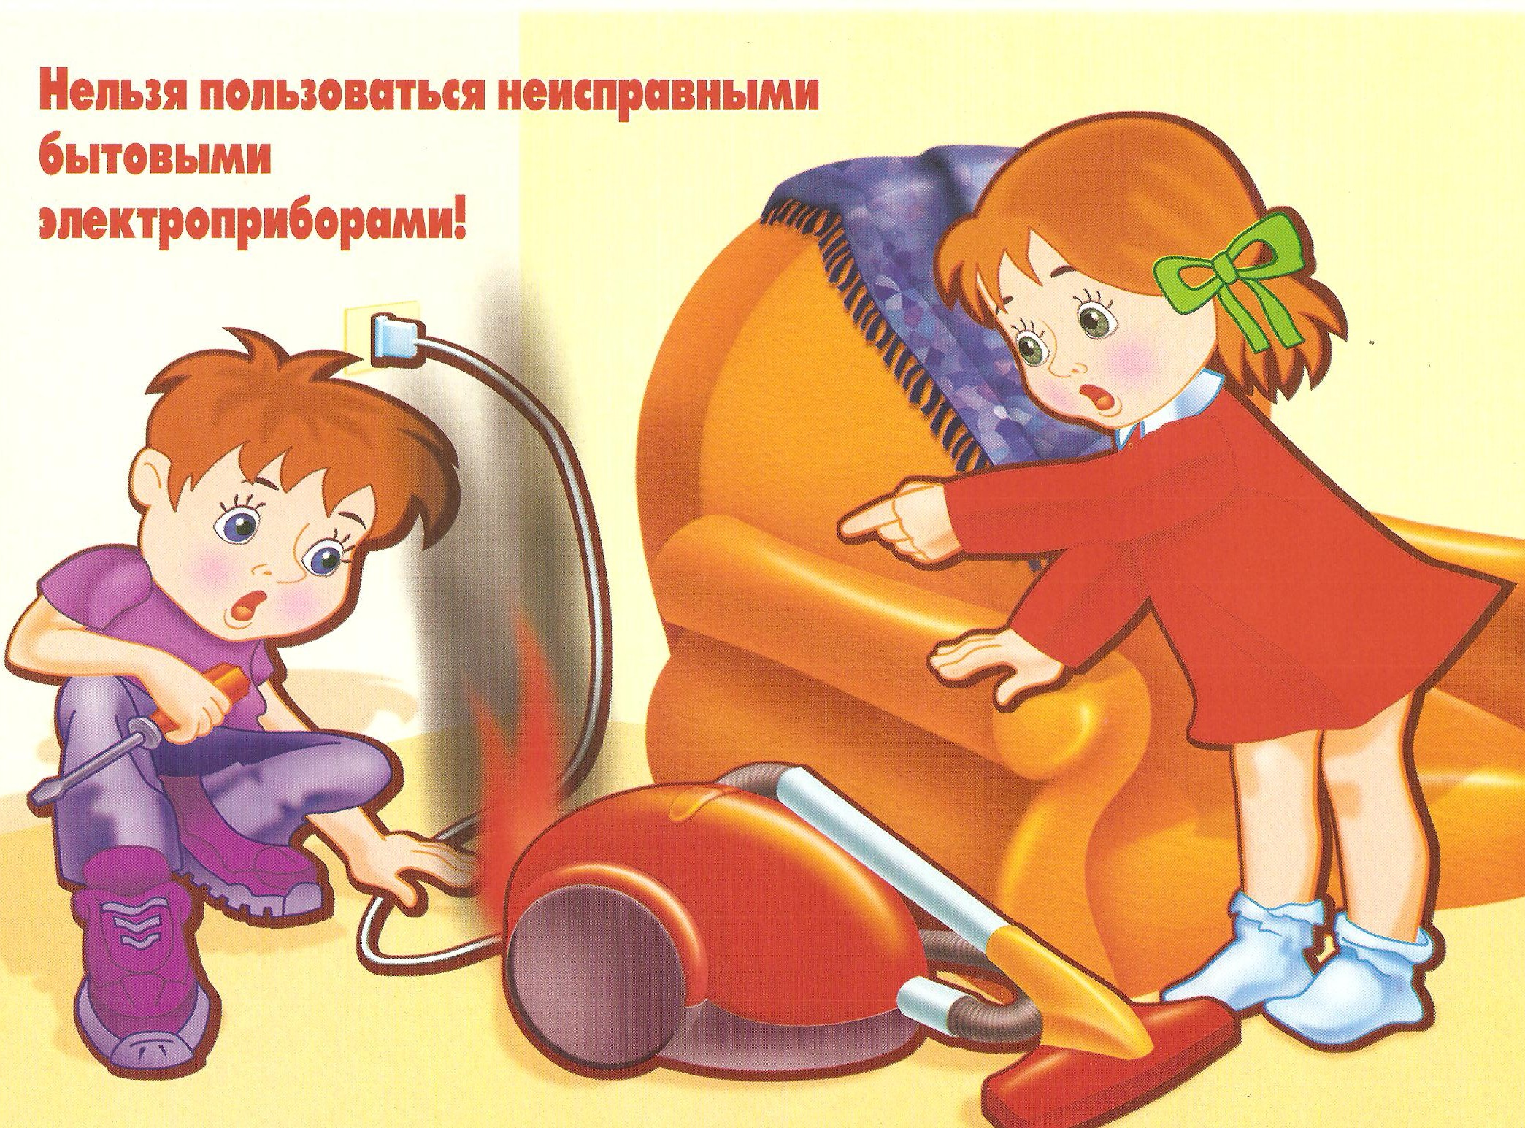 | 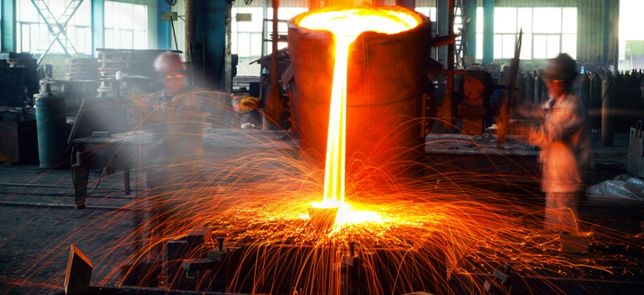
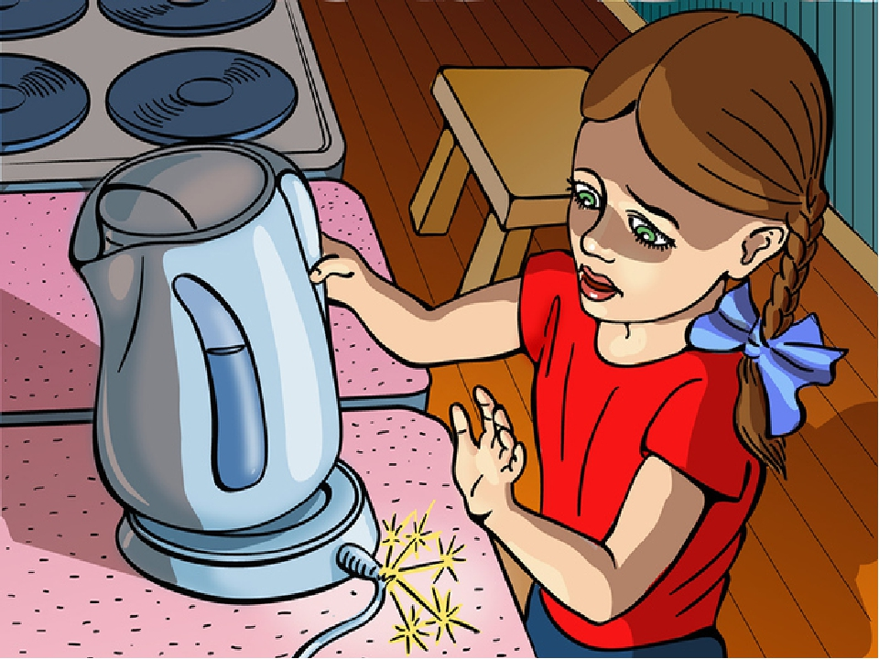 | 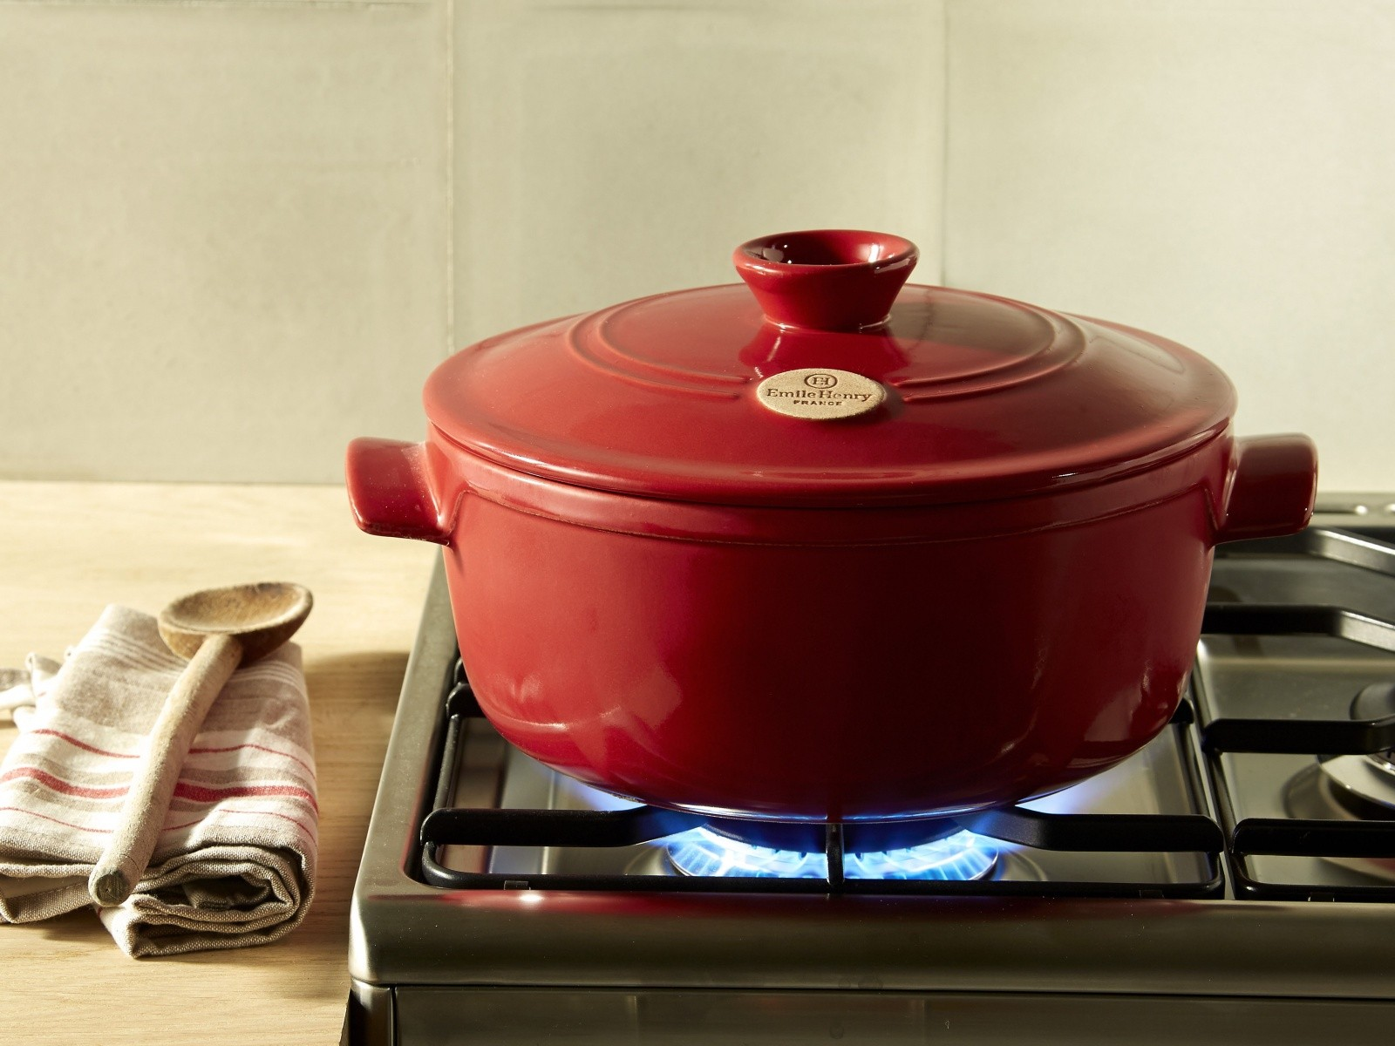 | 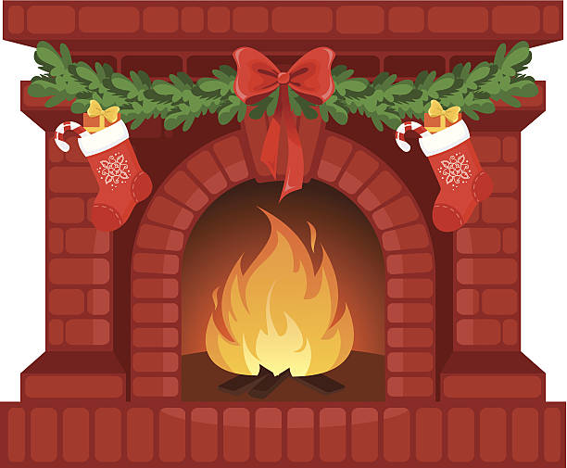
Наглядно-практические
Проведение серии опытов, экспериментов:
Проведение опыта 1. «Можно ли касаться зажженной свечи»
Цель: подвести детей к пониманию, что огонь выделяет тепло.
Материал, оборудование: свеча в подсвечнике, спички, железный поднос.
Содержание: воспитатель зажигает свечу, предлагает детям по очереди подойти и осторожно на расстоянии 20 –30 сантиметров провести ладонью над свечой. Обсуждают ощущения. Делают вывод: огонь выделяет тепло.

Проведение опыта 2. «Что горит, а что не горит»
Цель: определить горючие и негорючие материалы.
Материал, оборудование: железный поднос, полоска бумаги, кусок ваты, деревянная палочка, кусок ткани, камень, железная ложка, стеклянный стакан.
Содержание: воспитатель предлагает узнать, что горит в огне и что не горит в огне. Подносит по очереди к огню образцы материалов. Дети определяют пожароопасные материалы

Проведение опыта 3. «Способы тушения огня»

Цель: формировать первоначальное понятие «осторожное обращение с огнѐм», показ элементарных способов тушения огня.
Материал, оборудование: железный поднос, полоска бумаги, кусок ваты, деревянная палочка, песок, стакан с водой, плотная ткань.
Содержание: воспитатель предлагает справиться с огнем. Выливает воду на горящую бумагу, насыпает песок на горящую вату, накрывает плотной тканью горящую. Дети делают вывод: при тушении огня можно использовать любую воду, а также песок (землю), плотную ткань.
Дидактическая игра «Горит, не горит»
Цель: закрепить понятие детей о горючих и негорючих материалах.
Материал: бумага, мягкие игрушки, книги, деревянные предметы, камни, железные предметы, стеклянная посуда.
Содержание: дети делятся на две команды, одна команда собирает на свой столик предметы, которые горят, другая команда собирает на свой столик предметы, которые не горят. Объясняют свой выбор.

Команда «Горючие предметы» | Команда «Не горючие предметы»
– практические (упражнение),
Выполнение заданий физминуки
Текст физминутки | Действия детей
Мы сидели, мы стояли,  На вопросы отвечали,  А теперь пришла пора  Отдохнуть нам, детвора. | Повторяют слова вместе с воспитателем.
Встали дружно, | Встают со стульчиков
Потянулись, | Потягиваются
Хлопнули в ладоши. | Хлопают в ладоши
И друг к другу повернулись, | Поворачиваются друг к другу
Всем друзьям мы улыбнулись, | Улыбаются
Наклонились: раз и два, | Наклоняются влево, вправо
Чтоб не болела голова. | Массажируют пальцами виски

- Методы контроля и самоконтроля:
– вербальная оценка результатов выполнения заданий: «Ребята, давайте посмотрим, как команды справились с заданием. Проведем осмотр горючих и не горючих предметов»
– взаимоконтроль: «Команда «Горючие предметы» просмотрит и обсудит правильность выполнения задания у команды «Не горючие предметы». А команда «Не горючие предметы» просмотрит и обсудит правильность выполнения задания у команды «Горючие предметы»
– рефлексия деятельности: «Скажите, что вам показалось более интересным? Сложным? Будете ли вы и в дальнейшем помогать тем, кому понадобится ваша помощь? Вы теперь много знаете о пожарной безопасности. Поблагодарите друг – друга за безупречную совместную работу»

